**第一题**

操作步骤：

1. 导入功能模块库：

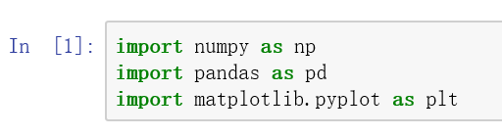

1. 分别读入文本一二，并将其每一列的列标签改成学号，班级名称，及相应的课程名称：

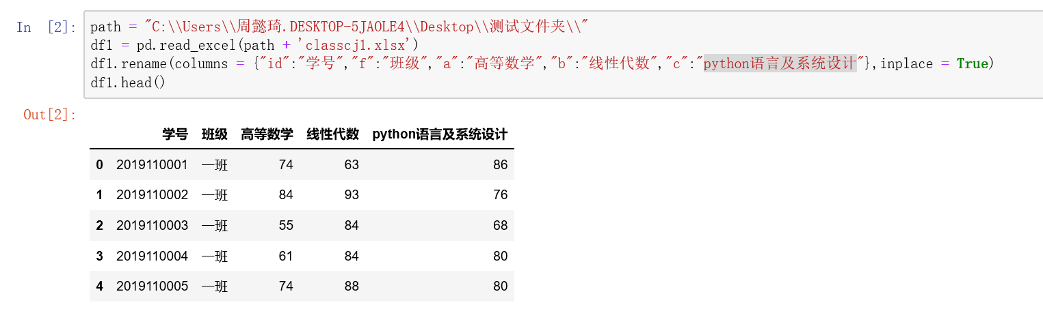

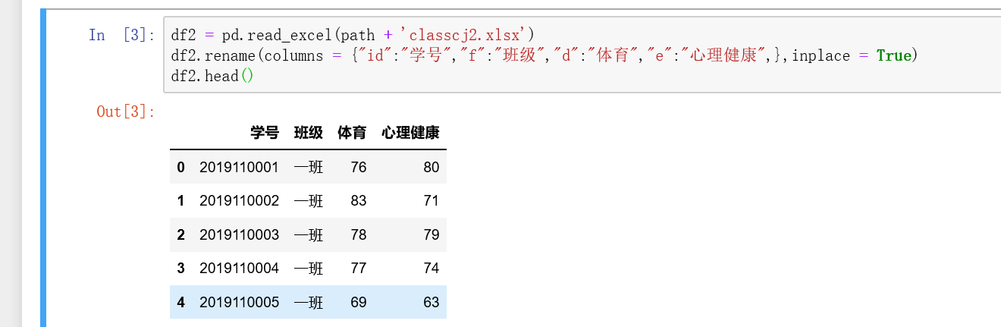

1. 将两个文件连接成一个文件，删除多余的列:

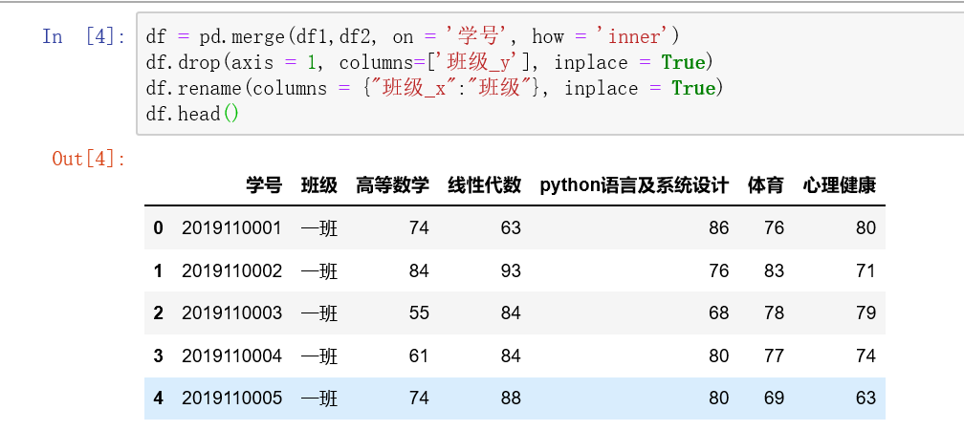

1. 增加一个总分列，统计每个同学的各门课程的总分:

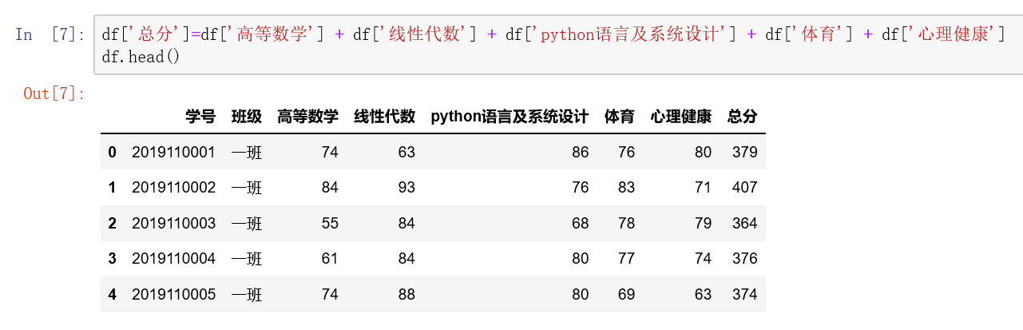

1. 按班级分组，求出每个班级学生人数:

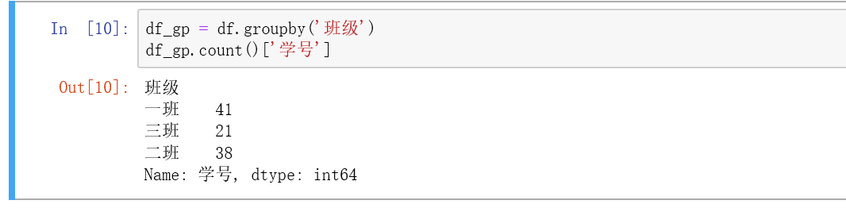

1. 分别求出每个班级每门课程的最高分、最低分和平均分:

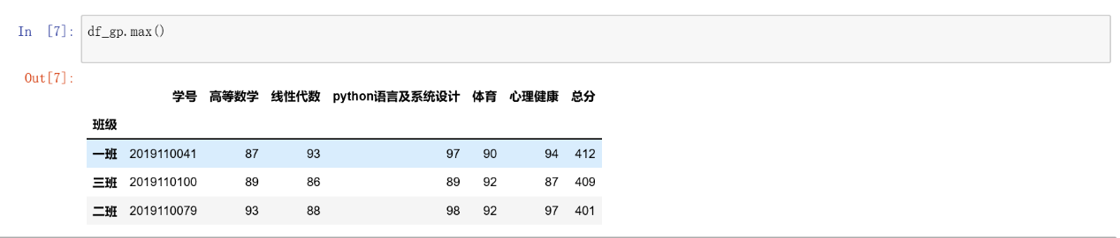

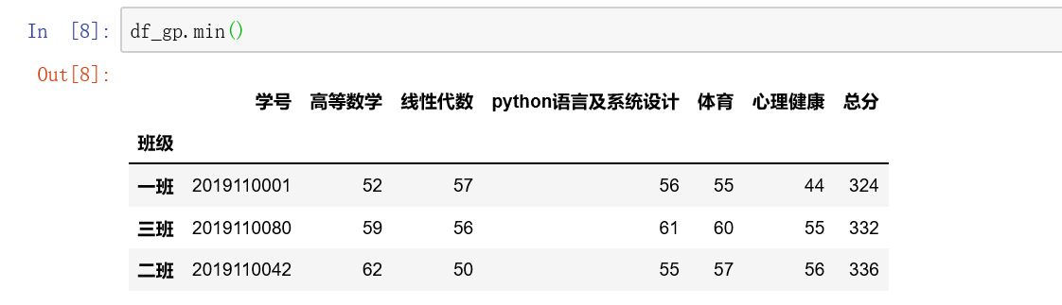

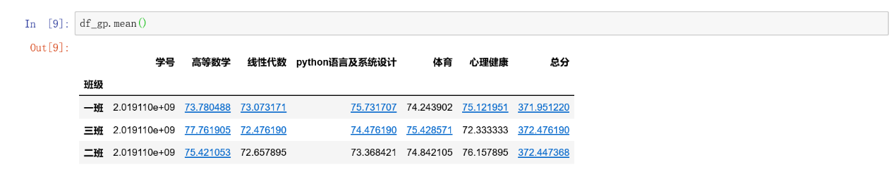

**第二题**

操作步骤：

1. 导入功能模块库：



1. 编写生成模拟模型：

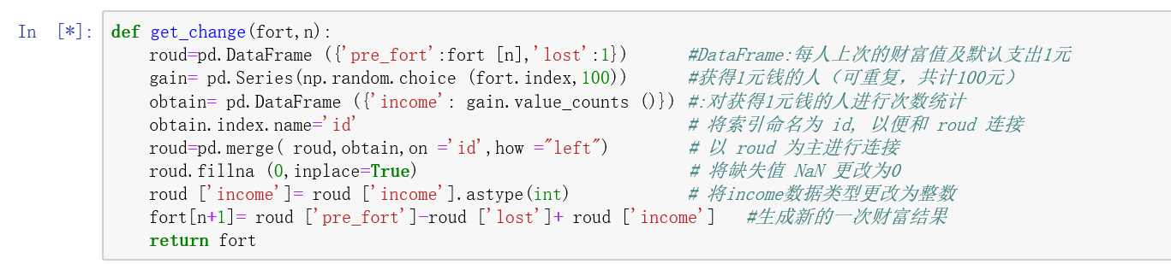

1. 生成100人，开始模拟：

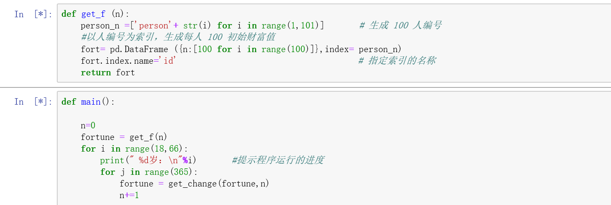

1. 如题计算需求的数据：

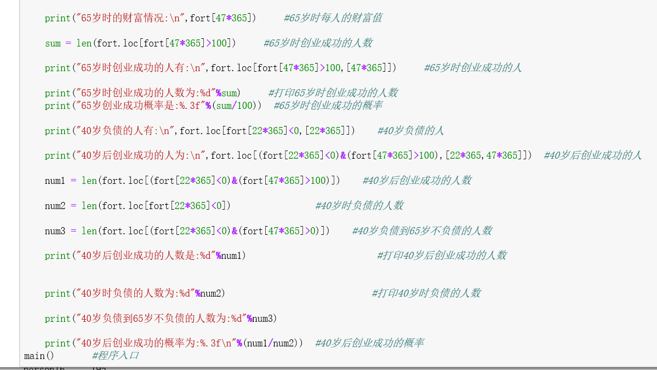

1. 实验结果如下（有省略）：

